UNIVERSITATE / FACULTATE
Disciplina: Metode de proiectare și automatizare a testării software

RAPORT
LABORATORUL NR. 4
Testarea logicii „Sistemului de bonusuri” în Python (Pytest)

Student: ______________________________
Grupa: ______________________________
Profesor: ______________________________
Data: ______________________________

1. Scopul lucrării
Obiectivul laboratorului este aplicarea tehnicilor de proiectare a testelor de tip cutie neagră: partiționare prin echivalență și analiza valorilor la limită, implementarea testelor unitare în Python cu Pytest și demonstrarea detectării unei erori introduse intenționat în cod.

2. Fundamentare teoretică
Testarea de tip cutie neagră presupune verificarea comportamentului aplicației pe baza intrărilor și ieșirilor, fără analizarea implementării interne.
Partiționarea prin echivalență împarte domeniul de intrare în clase tratate identic de sistem, iar analiza valorilor la limită verifică punctele unde apar cel mai des erori: marginea intervalelor.
În laboratorul curent, valorile importante sunt: 0, 100, 500 și 10000, plus valori din interiorul claselor și valori invalide.

3. Cerința laboratorului
Valoare achiziție < 100: 0 puncte.
Valoare achiziție între 100 și 500 inclusiv: 5% în puncte.
Valoare achiziție > 500: 10% în puncte.
Suma trebuie să fie între 0 și 10000; altfel se generează eroare.

4. Tabelul cazurilor de testare
Nr. | Valoare | Tehnica | Rezultat așteptat | Motivație
1 | -1 | Valoare limită / invalid | ValueError | Sub limita minimă
2 | 0 | Valoare limită | 0 | Limita inferioară validă
3 | 99 | Echivalență | 0 | Clasa sumelor sub 100
4 | 100 | Valoare limită | 5 | Început interval 5%
5 | 250 | Echivalență | 12.5 | Valoare intermediară 100–500
6 | 500 | Valoare limită | 25 | Capăt superior interval 5%
7 | 501 | Valoare limită | 50.1 | Prima valoare din intervalul 10%
8 | 10000 | Valoare limită | 1000 | Limita superioară validă
9 | 10001 | Valoare limită / invalid | ValueError | Peste limita maximă

5. Implementarea în Python
În VS Code sunt necesare două fișiere principale: unul pentru logica aplicației și unul pentru teste.

5.1 Fișierul bonus_service.py
def calculeaza_bonus(suma: float) -> float:
"""
Calculează bonusul de fidelitate:
- suma < 0 sau suma > 10000 -> eroare
- suma < 100 -> 0 puncte
- 100 <= suma <= 500 -> 5% bonus
- suma > 500 -> 10% bonus
"""
if suma < 0 or suma > 10000:
raise ValueError("Sumă nevalidă")

if suma < 100:
return 0

if suma <= 500:
return suma * 0.05

return suma * 0.10

5.2 Fișierul test_bonus_service.py
import pytest
from bonus_service import calculeaza_bonus

@pytest.mark.parametrize(
"suma, rezultat",
[
(0, 0),
(1, 0),
(99, 0),
(100, 5),
(250, 12.5),
(500, 25),
(501, 50.1),
(10000, 1000),
],
)
def test_bonus_valori_valide(suma, rezultat):
assert calculeaza_bonus(suma) == rezultat

@pytest.mark.parametrize("suma", [-1, 10001])
def test_bonus_valori_invalide(suma):
with pytest.raises(ValueError):
calculeaza_bonus(suma)

5.3 Comenzi utilizate în terminal
python -m pip install pytest
python -m pytest -q test_bonus_service.py

6. Rezultatele executării testelor
Setul de teste a fost executat cu succes. Toate cele 10 teste au trecut, ceea ce confirmă funcționarea corectă a regulilor de calcul pentru valorile proiectate.
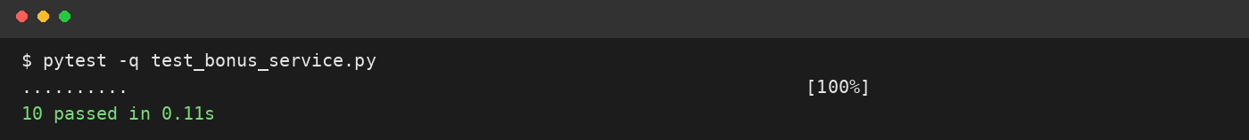
Figura 1. Consola Pytest cu testele trecute cu succes

7. Detectarea unei erori introduse intenționat
Pentru a simula un defect, condiția din cod a fost schimbată din „suma <= 500” în „suma < 500”. Astfel, valoarea 500 nu mai este tratată în intervalul de 5%, ci ajunge greșit în ramura de 10%.

7.1 Fișierul bonus_service_bug.py
def calculeaza_bonus(suma: float) -> float:
if suma < 0 or suma > 10000:
raise ValueError("Sumă nevalidă")

if suma < 100:
return 0

# BUG introdus intenționat: ar trebui să fie <= 500
if suma < 500:
return suma * 0.05

return suma * 0.10

7.2 Testul care detectează defectul
from bonus_service_bug import calculeaza_bonus

def test_bug_detectat_la_limita_500():
assert calculeaza_bonus(500) == 25

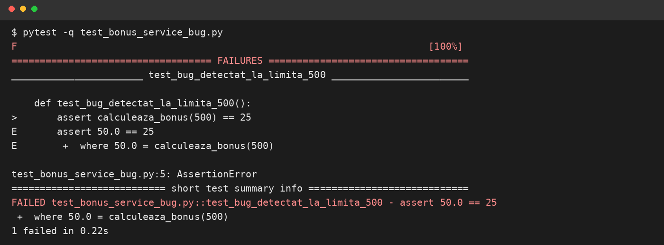
Figura 2. Testul eșuează pentru suma 500, identificând defectul

8. Exemplu de raport de eroare
ID defect | BUG-L4-001
Titlu | Calcul incorect al bonusului pentru suma 500
Severitate | Majoră
Prioritate | Înaltă
Mediu | Python 3.x, Pytest, VS Code
Pași de reproducere | 1. Rulează testul pentru suma 500.  2. Apelează funcția calculeaza_bonus(500).  3. Compară rezultatul cu 25.
Rezultat așteptat | Pentru suma 500 bonusul trebuie să fie 25.
Rezultat obținut | Funcția întoarce 50.0.
Cauză probabilă | Condiție greșită: < 500 în loc de <= 500.
Soluție | Corectarea condiției la if suma <= 500:.
Status | Reprodus

9. Răspunsuri la întrebările de control
1. Diferența dintre QA și QC
QA se concentrează pe procese și prevenirea defectelor, iar QC se concentrează pe produs și identificarea defectelor prin verificare și testare.
2. Ce este testarea de regresie?
Este testarea care verifică dacă funcționalitățile existente continuă să funcționeze după modificări de cod, remedieri sau integrare.
3. Enumerați cele 7 principii ale testării
1) Testarea arată prezența defectelor. 2) Testarea exhaustivă este imposibilă. 3) Testarea timpurie economisește timp și bani. 4) Defectele se grupează. 5) Paradoxul pesticidului. 6) Testarea depinde de context. 7) Absența erorilor este o iluzie.
4. Diferența dintre eroare, defect și defecțiune
Eroarea este greșeala umană, defectul este problema din cod sau documentație, iar defecțiunea este manifestarea defectului în execuție.
5. Diferența dintre testarea pozitivă și negativă
Testarea pozitivă folosește date valide, iar testarea negativă verifică reacția sistemului la date invalide sau neașteptate.
6. Ce este matricea de trasabilitate?
Este un tabel care leagă cerințele de cazurile de testare, pentru a demonstra acoperirea și pentru a urmări impactul modificărilor.
7. Când trebuie să înceapă testarea în SDLC?
Testarea trebuie să înceapă cât mai devreme, încă din faza de analiză a cerințelor.
8. Ce este smoke test și sanity test?
Smoke test verifică rapid dacă o versiune este stabilă pentru testare ulterioară, iar sanity test verifică punctual o funcționalitate modificată.
9. Ce este Piramida Testării?
Este un model care recomandă multe teste unitare, mai puține teste de integrare și foarte puține teste UI, deoarece cele unitare sunt mai rapide și mai ieftine.
10. Beneficiile utilizării CI/CD
Rularea automată a testelor, detectarea rapidă a defectelor, feedback continuu și reducerea riscului la livrare.
11. Ce verifică testarea de integrare?
Verifică interacțiunea dintre module sau componente, spre deosebire de testarea unitară care verifică unități izolate.
12. Ce sunt obiectele Mock?
Sunt obiecte simulate care înlocuiesc dependențe reale, pentru a controla comportamentul lor și a izola unitatea testată.

10. Concluzii
Prin această lucrare au fost proiectate cazuri de test folosind două tehnici esențiale ale testării software și au fost implementate teste automate în Python. Rezultatele au confirmat funcționarea corectă a algoritmului de bonusuri, iar defectul introdus intenționat a fost detectat imediat de testul pentru valoarea limită 500. Astfel, laboratorul demonstrează eficiența testării automate și importanța alegerii corecte a cazurilor de test.

11. Pași de executare în VS Code
1. Creează folderul proiectului: lab4_bonus.
2. Adaugă fișierele bonus_service.py și test_bonus_service.py.
3. Deschide terminalul din VS Code.
4. Instalează Pytest: python -m pip install pytest.
5. Rulează testele: python -m pytest -q test_bonus_service.py.
6. Pentru demonstrarea defectului rulează: python -m pytest -q test_bonus_service_bug.py.

